附件三：

**电子邮件格式样例及注意事项**

格式：

1. 压缩文件命名：xx学院或xx组织名称
2. 文件内容分类：

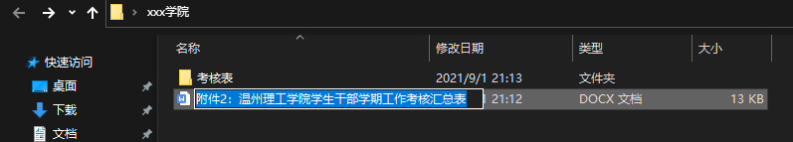

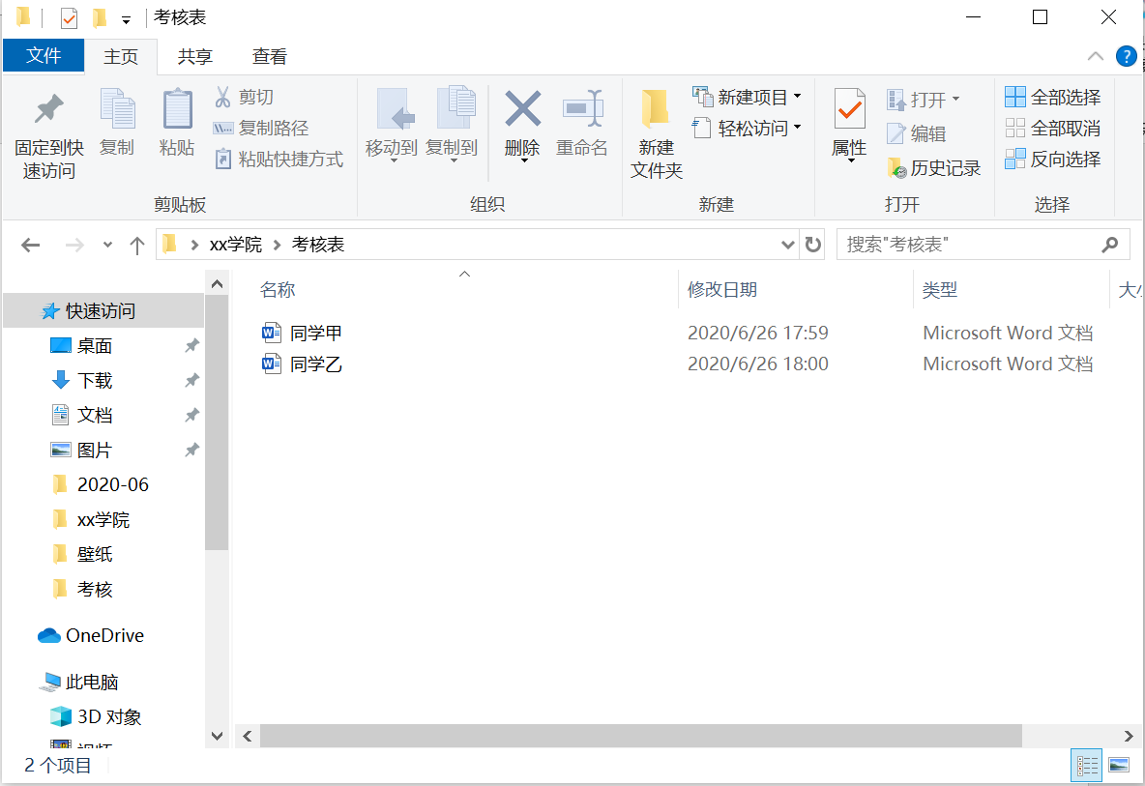

注意事项：

1、考核表应填写完整，特别注意评定总分、评定等级及考核组长、考核日期等都应填写。

2、考核汇总表里的考核结果应由学院/组织自行填写。

3、考核表及考核汇总表均使用楷体四号填写。